***Урок литературы в 5 классе по рассказу***

***В. Астафьева «Васюткино озеро» по теме «Вслед за Васюткой»***

**Тип урока:** урок систематизации знаний.

**Цели:**

1. **образовательная:** систематизировать и обобщить знания по рассказу «Васюткино озеро», формирование умений работы с текстом;
2. **развивающая:** развивать умение работать в группах, совершенствовать речевые умения;
3. **воспитательная:** формирование через литературное произведение нравственных понятий, чувства сопричастности миру природы, воспитание лучших человеческих качеств характера.

**Оборудование:** ромашки Блума, изображения Васютки, глухаря, кедровой шишки, костра, бот, название реки Енисей, клей.

**Ход урока**

В конце предыдущего урока учитель делит учащихся на группы по 5-6 человек и даёт групповое домашнее задание. Каждая группа должна сделать из картона ромашку Блума. В середине ромашки пишется название рассказа «Васюткино озеро». На одной стороне лепестков записываются вопросы по произведению, на второй стороне лепестков названия вопросов.

Перед началом урока учащиеся рассаживаются по своим группам и обмениваются ромашками.

1. **Организационный момент.**

Здравствуйте, ребята. Я рада вас видеть и очень хочу начать работу с вами. Хорошего вам настроения и успехов! Готовы к уроку?

1. **Актуализация знаний.**

Я прошу вас посмотреть на доску. Вы видите картинки. Что общего между ними?

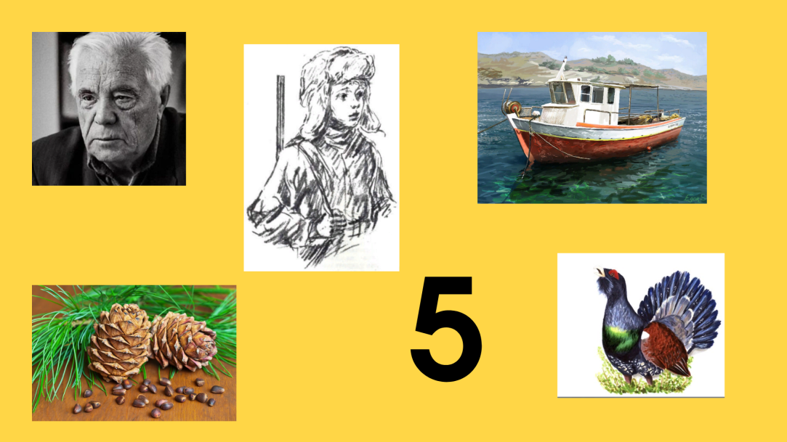

*(на слайде портрет Астафьева, глухарь, ружьё, портрет мальчика, цифра 5, костер). Ответы учеников.* Совершенно верно, все эти изображения объединяет рассказ «Васюткино озеро», который мы с вами прочитали.

1. **Постановка учебной цели урока.**

Давайте вспомним, что мы знаем об истории создания этого рассказа? (ответы)

Перед вами лежат ромашки с вопросами. Дома вы объединялись в группы и создавали «вопросительную ромашку» по рассказу «Васюткино озеро». Скажите, пожалуйста, а с какой целью мы будем использовать ее на уроке?

Итак, с помощью вопросительной ромашки мы:

- вспомним и уточним основные события рассказа и дадим им оценку,

- выявим причинно- следственные связи в рассказе «Васюткино озеро»,

- представим возможные последствия событий в рассказе.

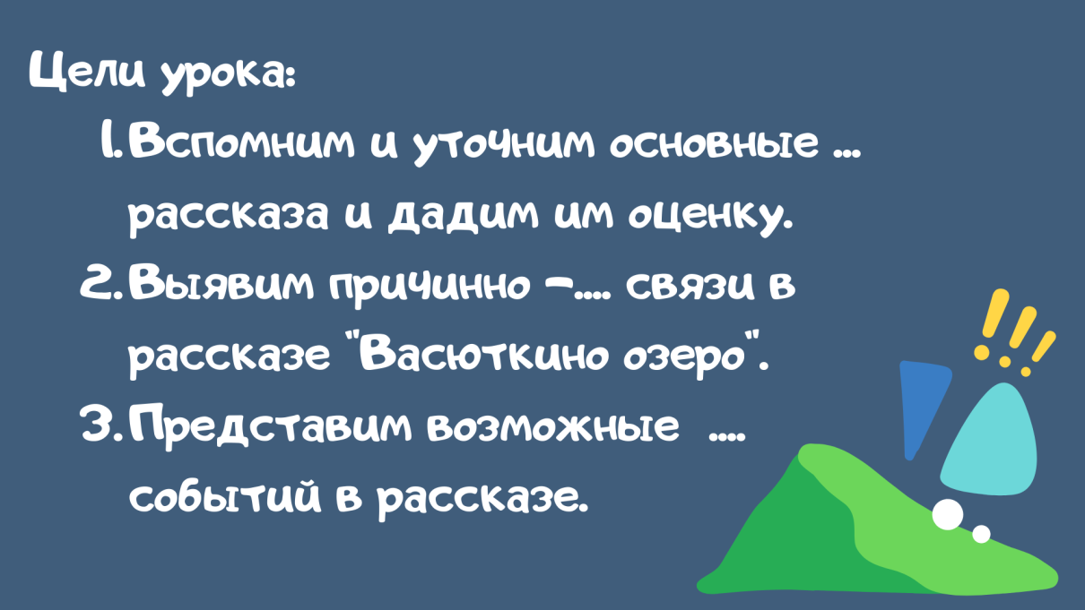

1. **Работа с ромашкой Блума.**

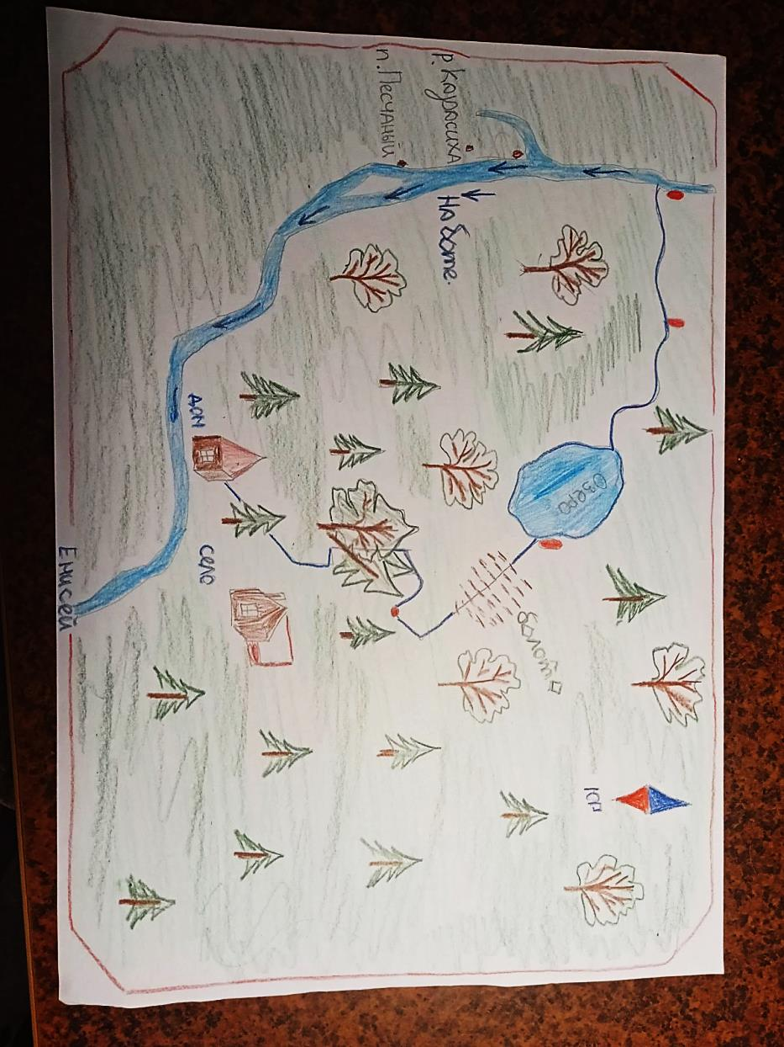Вы поменялись ромашками. Каждой группе досталась не своя ромашка с вопросами. Каждый вопрос имеет свое название – простой, уточняющий и так далее. Всего у нас 6 вопросов. Сначала каждая группа отвечает на простой вопрос, затем на уточняющий и так далее. За каждый верно сформулированный ответ группа получает символ, который приклеивает на маршрутную карту главного героя рассказа. Карты у вас на столах. Ваша задача – восстановить маршрутную карту*.*

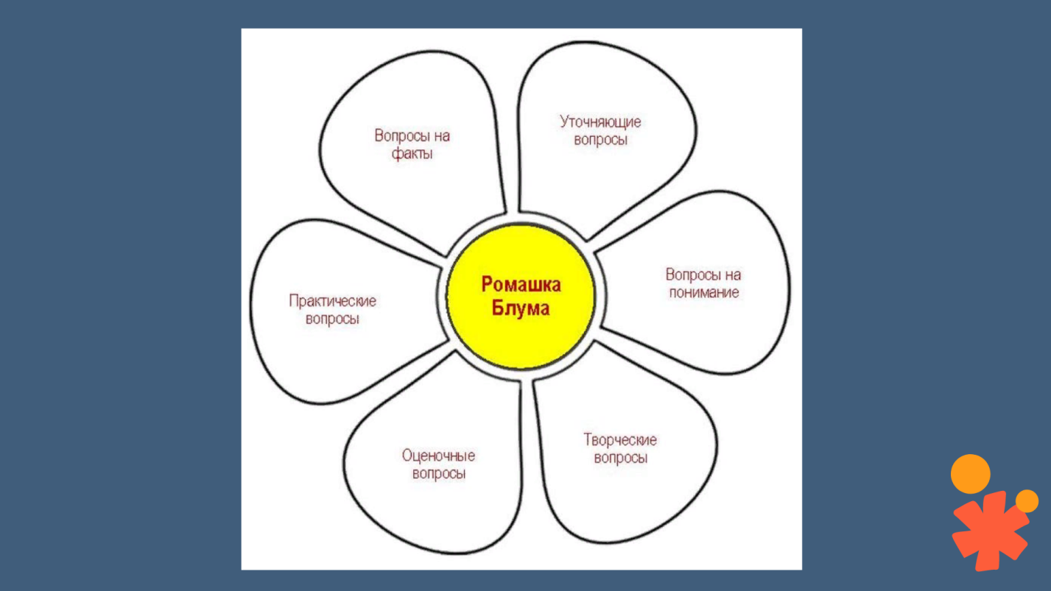

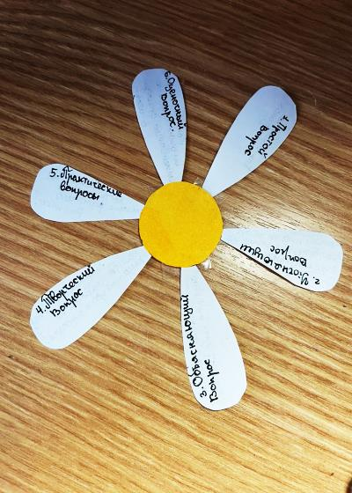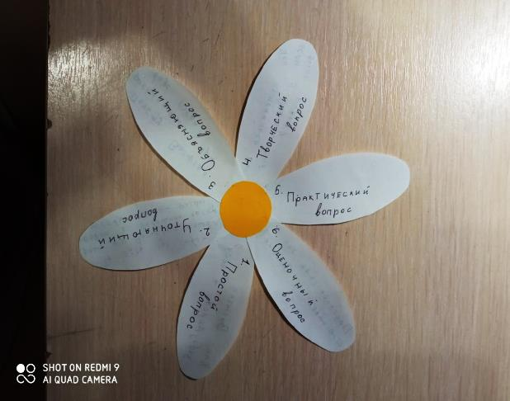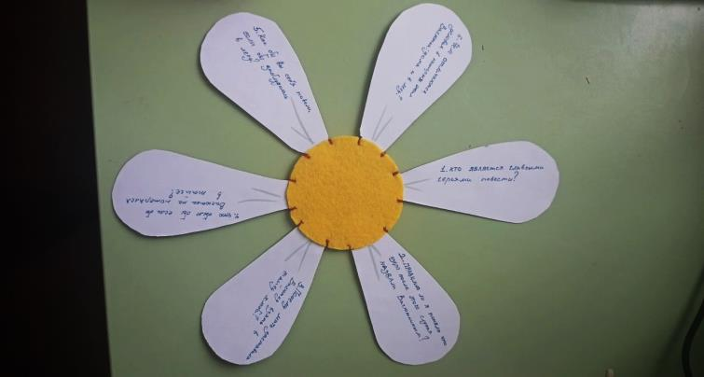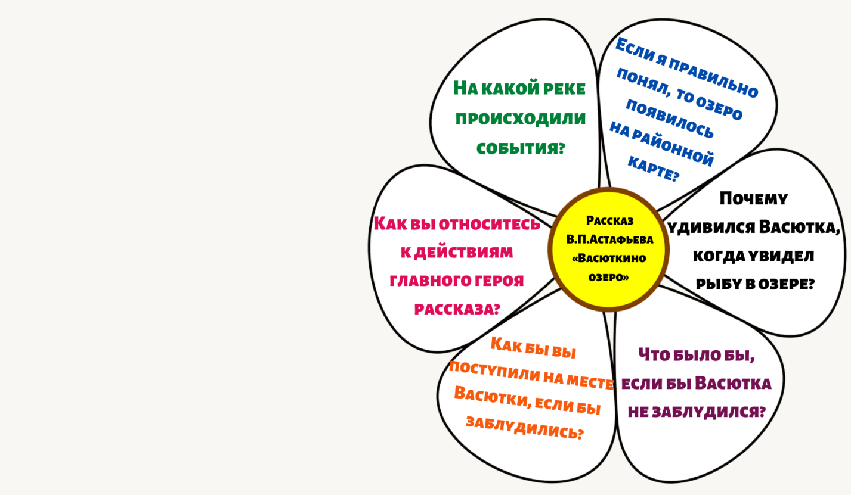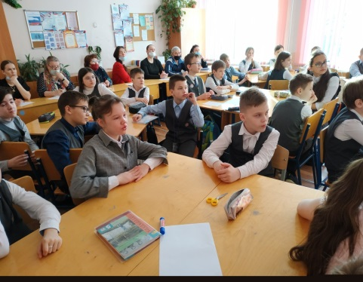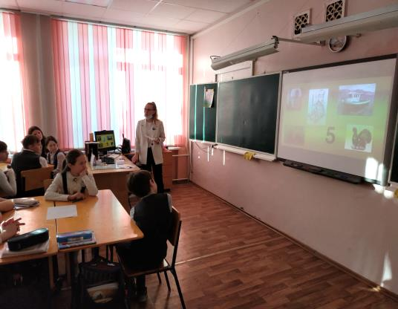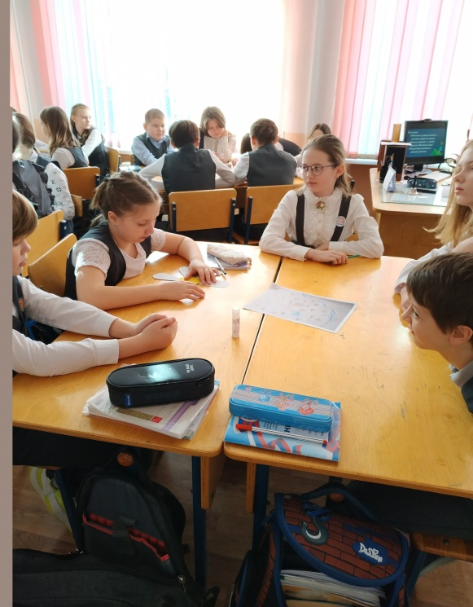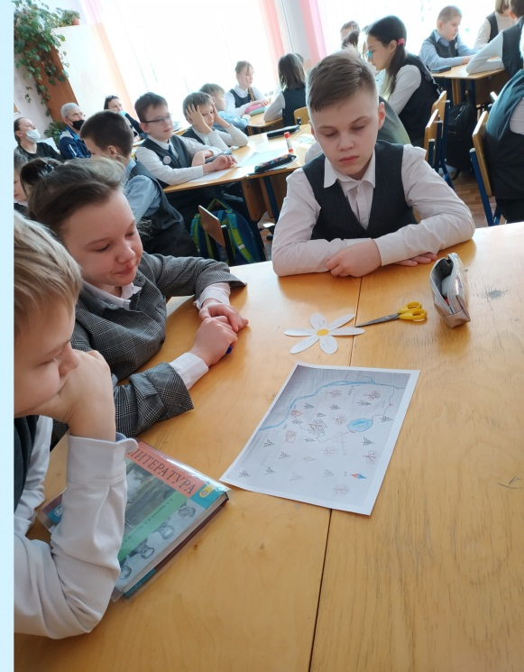

1. **Рефлексия.**

Посмотрите, какие замечательные карты у нас получились! Давайте вернемся к нашим целям. Все ли у нас получилось? Скажите, пожалуйста, какие вопросы было составлять труднее? Почему? На какие вопросы труднее отвечать? Почему?

Вы сегодня хорошо потрудились и за это получаете пятерку!

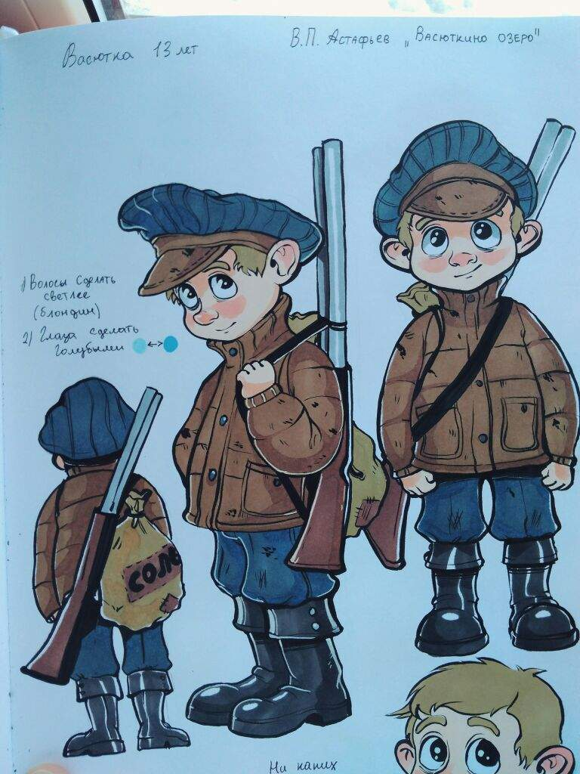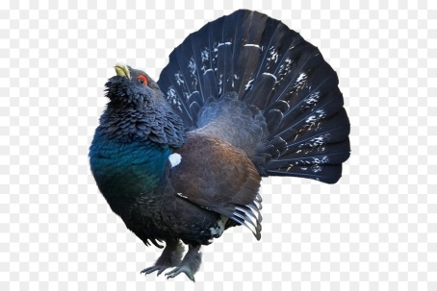



***р. Енисей***

***р. Енисей***

***р. Енисей***

***р. Енисей***

***р. Енисей***

***р. Енисей***

